Seconda lezione su Mercurio
Lezione 8 aprile

Questa lezione completa le informazioni essenziali su Mercurio che sono state iniziate nella precedente lezione del 1aprile. La slide n° 1 mette a confronto il pianeta più vicino al sole con la Luna. Le somiglianze morfologiche, come si vede, sono notevoli, anche se la Luna ha dimensioni di poco inferiori, l’aspetto della superficie costellata di crateri e depressioni è abbastanza sovrapponibile. Nella slide n° 2 sono riportate le fasi di Mercurio (pianeta interno insieme a Venere) che sono una conseguenza del suo moto di rivoluzione intorno al Sole (moto di rivoluzione che dura 88 giorni, con una inclinazione molto pronunciata sul piano dell’eclittica (Fig.1), mentre il periodo di rotazione è molto lento e dura di 58 giorni; il periodo di rotazione è quindi 2/3 di quello di rivoluzione). L’orbita di Mercurio ha una notevole eccentricità, pari a 0,205, 15 volte maggiore di quella della Terra (0,017). Questo significa che c’è una notevole differenza tra il punto di perielio e quello di afelio (ancora Fig.1). Nel suo moto di rivoluzione Mercurio, per un osservatore terrestre, si sposta rispetto al Sole di un certo angolo massimo che viene chiamato elongazione. Essa si differenzia in occidentale e orientale come riportato nella slide n° 3.
Quando un pianeta interno come Mercurio è visibile dopo il tramonto, si dice che è vicino alla sua massima elongazione est. Viceversa, quando un pianeta interno è visibile prima dell'alba, si dice che è vicino alla sua massima elongazione ovest. Il valore della massima elongazione (ovest o est), per Mercurio, è compreso fra 18° e 28°, per Venere tra 45° e 47°. Il motivo del maggiore intervallo di elongazione per Mercurio è dovuto alla maggiore eccentricità dell’orbita (vedi sopra). Nella slide 4 si possono notare i moti di rivoluzione di alcuni pianeti. Si noti come il loro periodo sia in funzione della distanza dal Sole, secondo la terza legge di Keplero che è stata indicata nella precedente lezione.
L’orbita di Mercurio, e in particolare il punto di perielio, subisce una perturbazione nel tempo conosciuta come precessione del perielio, una sorta di movimento a trottola (Fig.2). Questa perturbazione fu spiegata in prima istanza con la ipotetica presenza di un piccolo pianeta più vicino al Sole, che fu chiamato Vulcano, ma che non fu mai individuato, per la semplice ragione che non esiste! La spiegazione invece fu data dalla teoria della relatività generale di Einstein che tra l’altro prevede una modesta, ma misurabile variazione della massa di un corpo che transita in un forte campo gravitazionale e quindi con una velocità maggiore rispetto ad altri punti dell’orbita. Senza scendere in particolari, si può dire che la massa di Mercurio aumenta leggermente quando è in perielio (molto più vicino alla forza gravitazionale del Sole e maggiore velocità orbitale) e diminuisce quando è in afelio, punto più lontano dalla nostra stella, in cui si registra, per la seconda legge di Keplero una minore velocità orbitale. Queste variazioni di velocità e di massa sono responsabili della differenza tra l’angolo di precessione teorico previsto e quello osservato (la differenza è di appena 43 secondi di arco in un secolo, ma comunque apprezzabile). Per chi non si fa spaventare dalle formule in Fig. 3 è riportata la relazione che esprime la variazione della massa di un corpo in funzione della sua velocità, secondo la teoria della relatività generale.
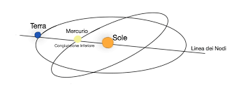
Figura 1 L’inclinazione dell’orbita di Mercurio rispetto al piano orbitale della Terra (Eclittica)
Perielio =0,33 U.A.= 46 milioni di Km
Afelio= 0,459 U.A.= 70 milioni di Km
1U.A.= 149.600.000 Km

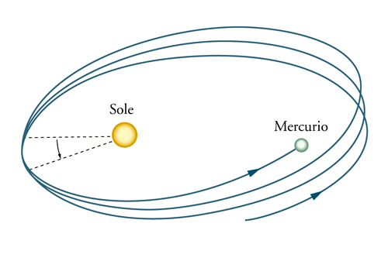
Fig.2 Precessione dell’orbita di Mercurio con lo spostamento del punto di perielio (il punto in cui le varie orbite ellittiche percorse da mercurio s’incontrano a sinistra del sole nella figura. Lo spostamento angolare che si registra in un secolo, è in disaccordo con quello che ci si aspetterebbe, considerando solo le anomalie gravitazionali previste dalla legge di Newton. Questa discrepanza di dati si può spiegare solo con la relatività di Einstein come detto in precedenza.

Fig.3 Variazione della massa di un corpo in funzione della sua velocità. La variazione diventa apprezzabile solo se la velocità v del corpo (in questo caso di un pianeta) è molto alta Per Mercurio la velocità media orbitale è di 47,88 Km/s, ben superiore a quella della Terra (circa 30 Km/s) ma ben lontana dalla velocità della luce (3000.000 Km/s). Nella formula c= velocità della luce, v= velocità del corpo; m massa del corpo in movimento, m0= massa in quiete. Il diagramma di Fig. 4 descrive, con la linea rossa, l’aumento di massa che si avrebbe all’aumentare della velocità di un corpo di massa m0. Come si può vedere se la velocità del corpo aumentasse fino a raggiungere la velocità della luce, la sua massa relativistica tenderebbe all’infinito.

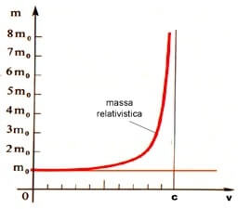
Fig.4 Variazione della massa di un corpo in funzione della sua velocità
Nella slide n°5 è indicata la struttura interna di Mercurio che, secondo i dati ottenuti dalle sonde di osservazione, avrebbe un nucleo liquido e quindi con possibilità di movimenti convettivi di materiali che giustificherebbe l’esistenza di un intenso campo magnetico che circonda il pianeta. A questo riguardo bisogna ricordare che Mercurio ha al suo interno una notevole quantità di ferro (60%) oltre a nichel, che contribuisce all’alto valore della densità del pianeta. Secondo alcuni planetologi, Mercurio nelle prime fasi della sua vita, avrebbe subito l’impatto con un altro corpo celeste che gli avrebbe strappato buona parte della sua parte superficiale, lasciandogli il cuore di ferro e nichel che oggi registriamo. Nelle slide 6 e7 sono riportate notizie circa l’esplorazione di Mercurio ad opera delle sonde Mariner e Messenger, mentre le slide 8 e 9 riportano l’ultima missione che è partita alla volta di Mercurio, il 20 ottobre 2018 e che prende il nome di un astrofisico italiano, Giuseppe Colombo, detto Bepi, docente dell’Università di Padova che ha progettato il percorso della sonda.

